Curriculum Vitae

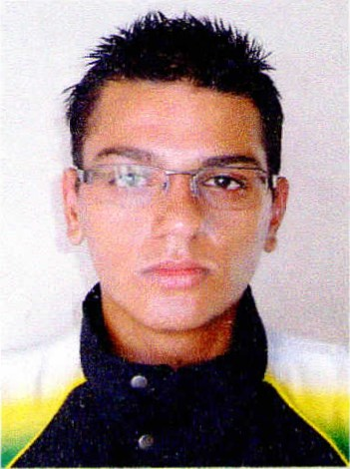
WESLEY DE SOUZA RIBEIRO
Rua: Benedito Jerônimo Rosário, nº 56
Jd. São Vicente Palotti - Londrina — Pr
Fone: 98402-7617 / 98431-8490
1. INFORMAÇÕES PESSOAIS
Data Nasc. : 19/05/1991
Estado Civil: Amasiado
Filiação: Silas Alves Ribeiro e Eliana Carla de Souza
II. DOCUMENTOS
RG: 11.144.295-9 SSP-PR
CPF: 078.579.819-66
Habilitação: Cat.: AB
111. FORMAÇÃO ESCOLAR
• 2⁰ Grau — Ensino Médio completo
IV. CURSOS
- Vigilante -PCT/ 2013
- Reciclagem – Curso de Vigilante- PCT 22/05/2016
- Transporte de Valores - PCT / 2013
- Auxiliar de Padaria – Guarda Mirim
- Auxiliar de Escritório - IPETEC
- Especialização Tecnológica e Administrativo — Euro Data
- EXPERIÊNCIA PROFISSIONAL
Empresa: Irmãos Muffato
Função: Agente de Prevenção / Operador de CFTV

Empresa: Shopping Royal Plaza
Função: Orientador Operacional / Segurança

